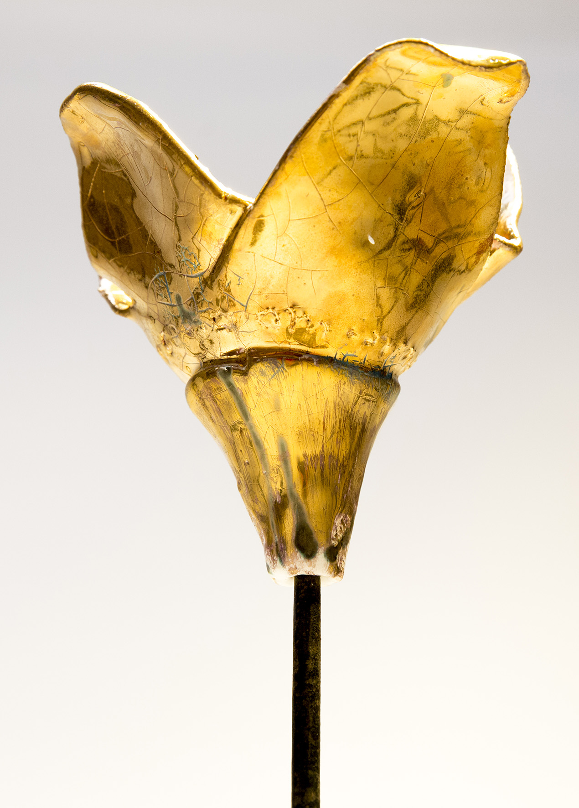

I Fleurs di Riccardo Monachesi in mostra al Grand Hotel Parker’s
6 dicembre 2017 > 6 gennaio 2018

Mercoledì 6 dicembre alle ore 18.30 presso il Bidder’s Bar si apre la mostra di Riccardo Monachesi al Grand Hotel Parker’s di Napoli. L’artista espone per la prima volta in città e presenta Fleurs una raccolta di Fiori e Pneuma in ceramica, sua materia d’elezione. L’idea di base di Riccardo Monachesi è quella di “progettare l’emozione”, una poetica che porta avanti da quarant’anni con pezzi evocativi e di grande fascino. La mostra occupa in una sorta di percorso itinerante i vari spazi dello storico cinque stelle: dalla grande hall al roof top in un crescendo di emozioni tattili e visive. I pezzi di Monachesi – eleganti nei colori e nelle morbide forme – ben si integrano agli arredi d’epoca e alle suggestioni Liberty dell’hotel, icona di accoglienza raffinata dal 1870.

Grande l’entusiasmo dell’hotel Manager del Grand Hotel Parker’s Antonio Maiorino che, con queste parole presenta l’artista: <<Riccardo Monachesi, scultore che plasma la ceramica, sua materia d’elezione, espone per la prima volta a Napoli. Si percepisce nell’intenso corpus di opere presenti al Grand Hotel Parker’s quanto l’artista sentisse una manque à être, un mancato incontro con una città che egli adora e che lasciava nell’artista l’inquietudine del desiderio. A questa pulsione egli risponde con respiri e fiori, in una semiotica che incardina ciò che è materialmente presente ad altro che è assente, a trasformare l’acqua e l’argilla fino a farla divenire vuoto, quel vuoto che tanto riempie la città di Napoli, quella privazione sotterranea che da sottrazione si fissa in una trama che dal mondo infero si dipana e diventa concreta, alla ricerca della luce, nel paradiso abitato da diavoli. I Fleurs e i Pneuma di Monachesi dialogano su questa stratificazione, respiri che soffiano su petali declinati nei colori di questa terra, in un processo alchemico rivelato e chiarificatore che però si interseca fino ad approdare all’oro in quella brezza mediterranea che è anche spirito>>.

Con la mostra di Riccardo Monachesi il Grand Hotel Parker’s si conferma sede privilegiata di incontri di arte e cultura: dallo scultore pugliese Francesco Granito con le sue opere in marmo di Carrara alle Piccole Donne in ferro e cartapesta della napoletana Teresa Cervo, in albergo a Natale, ma non solo, si respira arte.

Riccardo Monachesi. Nato e cresciuto a Roma, dal 1977 utilizza la creta come medium per fare arte. Dopo la laurea in Architettura inizia ad esporre alcuni lavori in diverse gallerie su territorio nazionale ma non solo. Nel 1994 una mostra allo Studio Bocchi, presentata da Walter Veltroni, “sdogana” la ceramica quale materia legata al mondo dell’artigiano per ritornare a considerarla materia d’arte. Seguono poi: nel 2009 una personale presso l’Istituto Italiano di Cultura a Vienna; nel 2011 la Galleria Nazionale di Arte Moderna ha acquisito 20 ceramiche realizzate a quattro mani con Elisa Montessori; seguono nel 2014 una personale “Terraemota” per Il Comune di Roma presso il Museo delle Mura e nel 2015 una collettiva presso la Galleria Nazionale di Arte Moderna. Sempre nel 2015 ha realizzato un’opera “site specific” per il Museo Archeologico a Lipari ed altri due lavori nell’Ambasciata Italiana di Santiago del Cile. Nel 2017 il Museo della Ceramica di Viterbo ed il Museo della Ceramica di Civita Castellana gli hanno dedicato una personale “Addendi”, curata da Francesco Paolo del Re, con la presentazione di lavori sia storici che inediti.

La mostra è visitabile ad ingresso gratuito fino al 6 gennaio 2018.

Grand Hotel Parker's Corso Vittorio Emanuele, 135 80121 Napoli, Italia tel. 39 081 7612474 -www.grandhotelparkers.it

Ufficio stampa dipunto Studio www.dipuntostudio.it tel. 081 681505

